EJERCICIO 1: Crea un documento en un procesador de textos y llamado P1_AWS_tunombre. Crea otra Instancia, siguiendo los mismos pasos pero esta vez llamana UbuntuCliente. Realiza Capturas de pantalla que irás añadiendo con una breve explicación en tu documento memoria de la práctica.

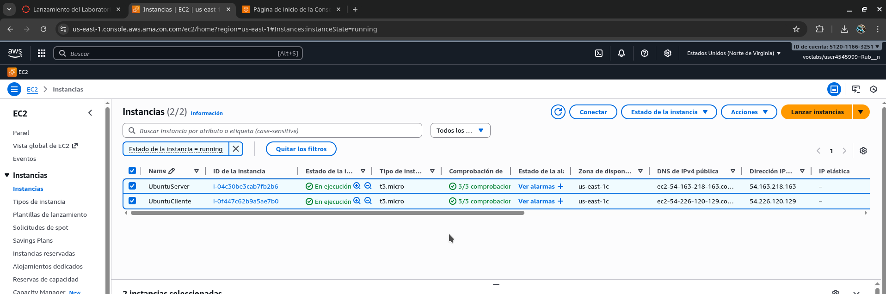

EJERCICIO 3: Prueba a conectarte a la máquina de EC2 según lo explicado en este punto. Realiza una captura de pantalla y pégala en el documento memoria de esta práctica. Luego desconectate de la máquina con el comando exit.

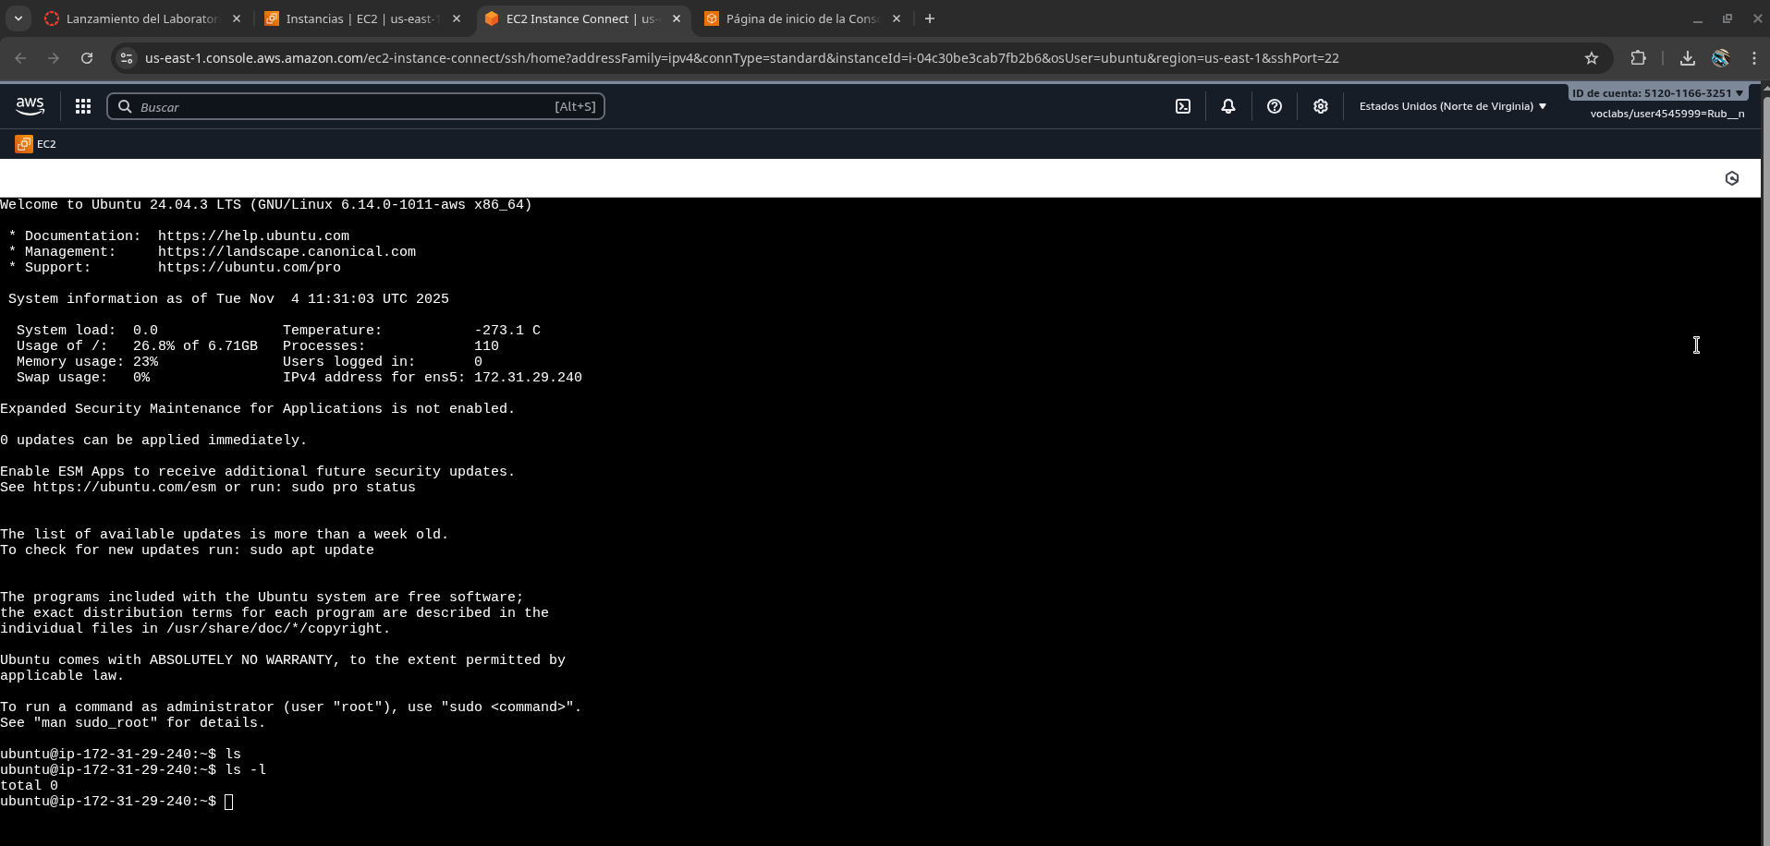

Conectamos la instancia EC2 pero sin putty y se habré una consola que permite trabajar igual que putty

EJERCICIO 5: Conéctate a las dos instatancias/máquinas, de la forma que prefieras de las vistas anteriormente y actualízalas mediante el comando: sudo apt upgrade -y.

Se realiza lo mismo que en el ejercicio 3 pero en la otra instancia

EJERCICIO 6: Visualiza el fichero /etc/hosts de la máquina UbuntuCliente y haz una captura de pantalla
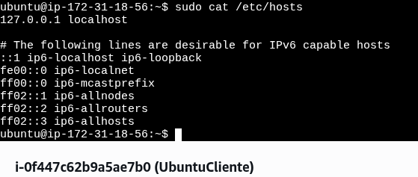

EJERCICIO 7: Probemos entonces a ver qué pasa si se ejecuta el comando: nslookup www.elmundo.es Te tendrá que salir algo similar a la siguiente imagen:
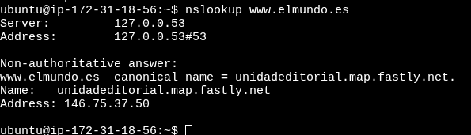

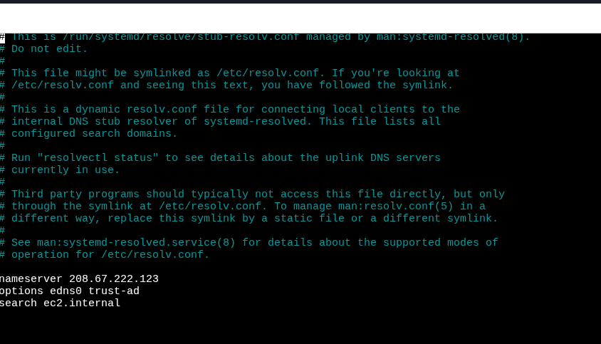
EJERCICIO 8: Accede al archivo /etc/resolve.conf y modifica la línea de nameserver del archivo anterior para que en lugar de la IP 127.0.0.53 aparezca esta nueva que acabas de copiar, la 208.67.222.123. (Accede a la línea y pega el contenido del portapapeles). Ver imagen siguiente

EJERCICIO 9: Prueba a volver a pedir la dirección de www.heraldo.es con nslookup, ahora responderá a la petición, el servidor openDNS, indicando la misma información que antes, pero observa que la dirección IP que muestra el Server, ahora es la del servidor DNS de OpenDNS. (Comprueba tu resultado con la imagen siguiente)
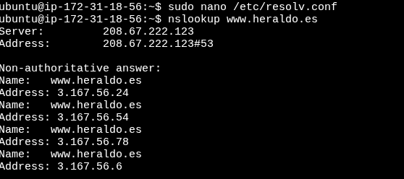

EJERCICIO 10: Prueba a realizarlo curl www.heraldo.es
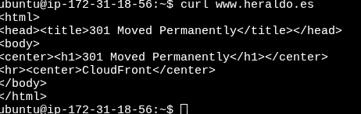

EJERCICIO 11: Haz la prueba y compruébalo:
SERVICIO RESOLVE.CONF en un cliente de Ubuntu. Sirve para tener más opciones de DNS en clientes. Por defecto NO está instalado. Si ponemos resolvconf –u nos aparecerá el mensaje de que no está instalado. ACTIVIDAD Compruébalo con el comando: resolvconf -u
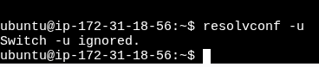

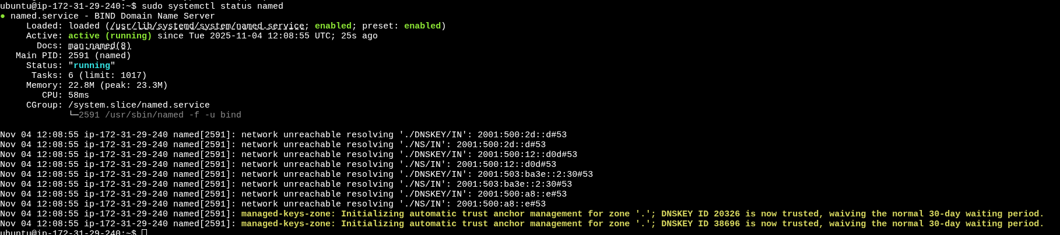

EJERCICIO 12: Ejecuta los comandos anteriores y muestra captura de pantalla en tu memoria de la práctica:

1.- Editar el archivo named.conf.options, con el comando:

Hemos puesto los DNS públicos de google y hemos guardado y comprobado la sintaxis y al final recargado
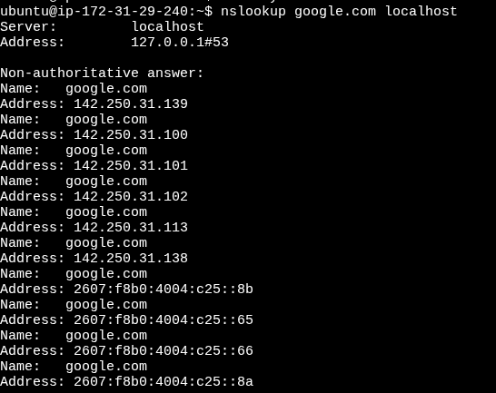

probamos la resolución de nombres de Internet y lo está resolviendo la dirección 127.0.0.1#53 que es el DNS que tiene configurado actualmente el servidor.

EJERCICIO 13: Muestra captura de pantalla mostrando el grupo de seguridad modificado. Captura similar a la de arriba.

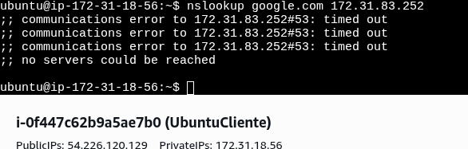

Da error porque debido a la seguridad no permite peticiones de DNS

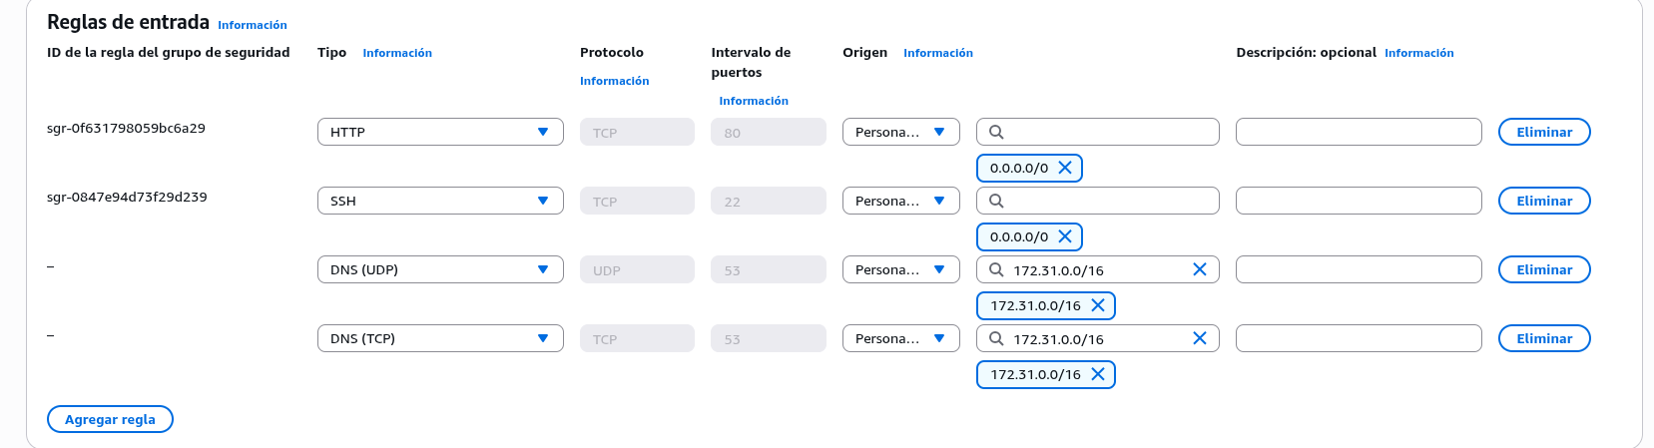

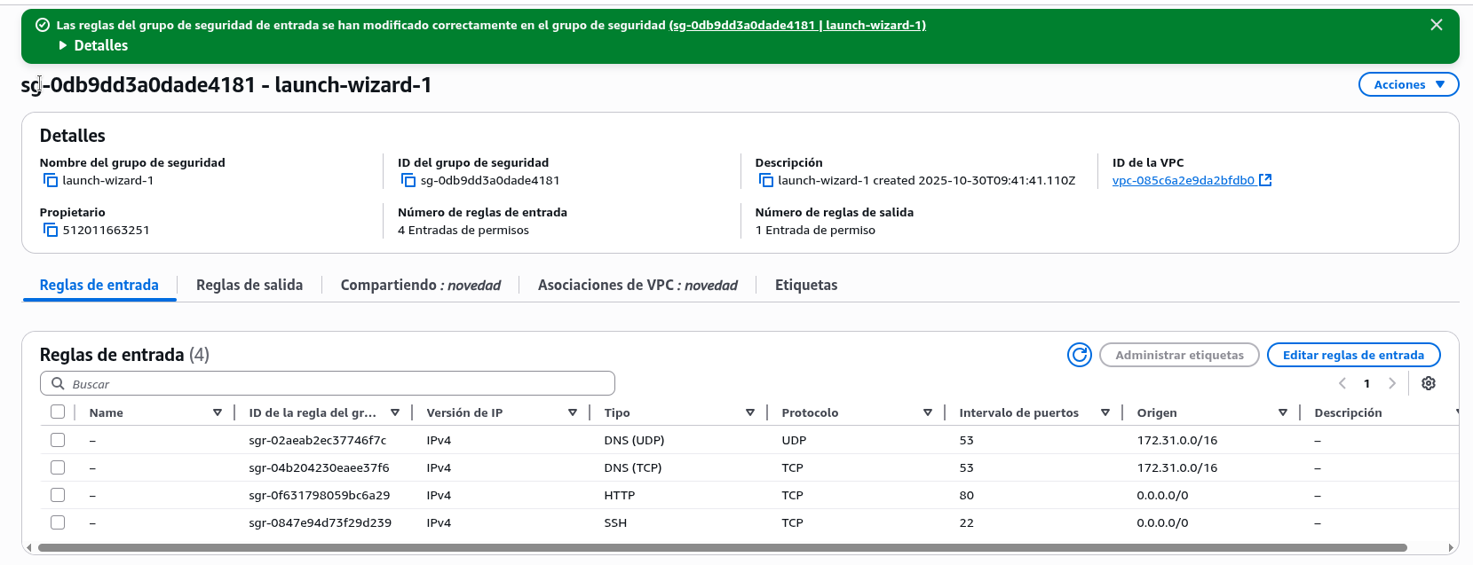

EJERCICIO 14: Ejecuta el comando anterior y muestra captura de pantalla en tu documento memoria.
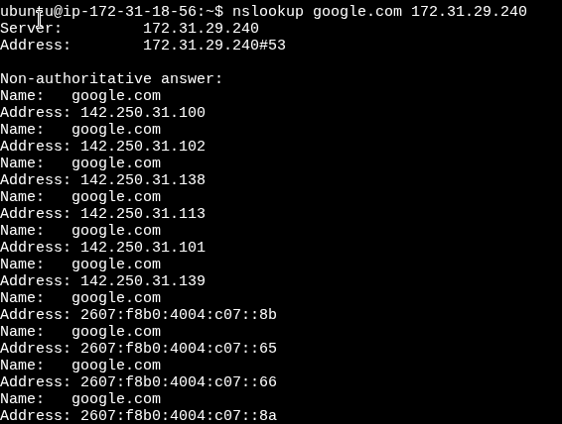
Ahora responde pero responde el servidor bind9 que hemos instalado

EJERCICIO 15: Muestra captura de pantalla del contenido del fichero db.red.lan y del

Vamos a crear en el Servidor, en UbuntuServer, un archivo de base datos para el dominio local “db.red.lan” (podemos darle el nombre que queramos, pero empezando por db)
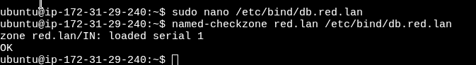
Hemos modificado un archivo para resolver los nombres de las máquinas internas

EJERCICIO 16: Muestra captura de pantalla del contenido del fichero named.conf.local, y del resultado del comando nslookup anterior
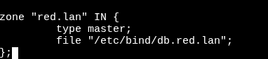

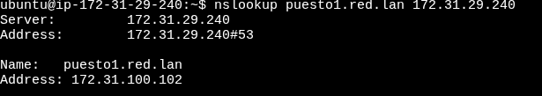

El puesto1 está en la red y que su dir IP es: 172.31.100.102 que coincide con la que le escribimos en el fichero db.red.lan.

Queremos que el archivo sea incluido en la configuración bind

EJERCICIO 18: Muestra captura de pantalla del fichero /etc/resolv.conf.
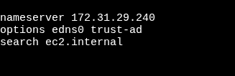

EJERCICIO 19: Muestra captura de pantalla del resultado del comando
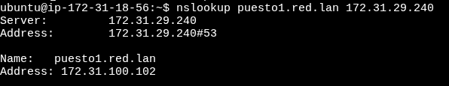

EJERCICIO 20: Muestra captura de pantalla del resultado del comando

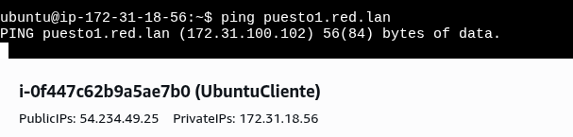

EJERCICIO 21: Muestra captura de pantalla del resultado del comando
